枚方市

枚方市での動物譲渡に
ご協力をお願いします

詳しい手続きは裏面をご覧ください→

犬・猫の譲渡事業について

枚方市では、保護収容した犬・猫を、適正に飼養管理していただける方を対象に譲渡事業を行っています。

●譲渡の手順●

１ 「譲渡対象者のチェック表」に必要事項を記入。
枚方市からの譲渡を受けられる状況かどうかご確認ください。

２ 「動物の譲渡データ登録申請書」に記入し、「譲渡対象者のチェック表」
と合わせて枚方市保健所へ提出してください。（郵送でも可）

３ 折り返し保健所からご連絡し、適正に飼える環境か確認するため、
飼養場所等の確認を行います。

４ 実際に動物をご確認いただくか、又は枚方市ホームページの「譲
渡動物情報」をご覧いただき、ご希望に合う動物を選択してください。
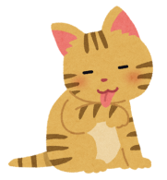
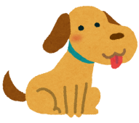

５ 希望される動物がいた場合、枚方市から譲渡いたします。
（犬の場合、譲渡後速やかに飼犬登録をしていただきます）

６ 譲渡後、狂犬病予防注射の接種や避妊・去勢手術等の確認、飼養状況の
調査を行います。
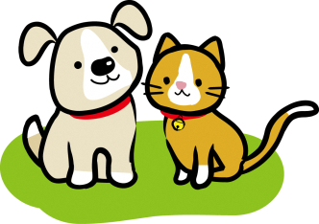
＜お問合せ及び書類提出先＞
〒５７３－００２７
枚方市大垣内町２－２－２
枚方市保健所 保健衛生課
電話 ０７２－８０７－７６２４

